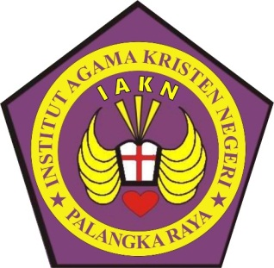

LAPORAN AKADEMIK

KEGIATAN PENGABDIAN KEPADA MASYARAKAT
DOSEN DAN MAHASISWA DI KABUPATEN KATINGAN

JUDUL
Pemberdayaan Pelayan Gereja Melalui Pelatihan Khotbah dan Mengajar Sekolah Minggu di Gereja GKE Kapakat Tumbang Samba, Kec. Katingan Tengah, Kab. Katingan Kalimantan Tengah

PROGRAM PASCASARJANA
KELOMPOK PKM 2

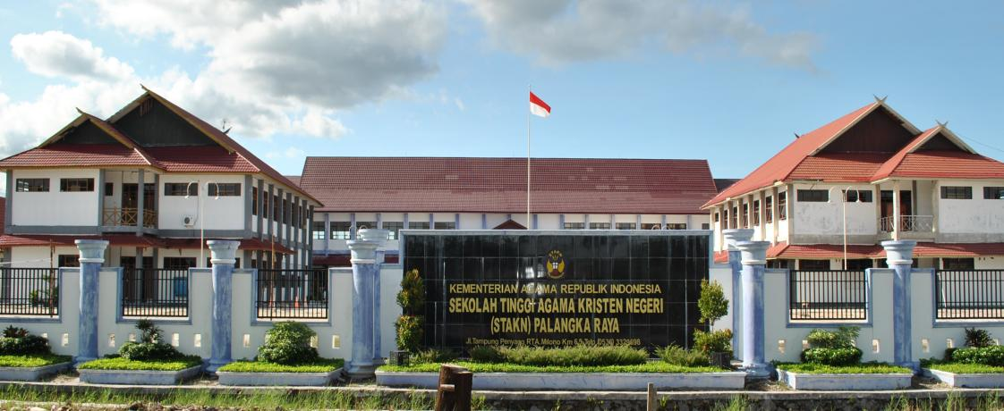

INSTITUT AGAMA KRISTEN NEGERI
PALANGKA RAYA
2023

SUSUNAN TIM PKM

No | Nama Lengkap | NIP/NIM | Peran dalam Tim
1 | Dr. Yamowa’a Bate’e, M.Th | 19800409 201101 1 005 | Ketua
2 | Dr. Sarmauli, M.Th | 19760316 201101 2 002 | Anggota
3 | Dr. Maidiantius Tanyid | 19770505 200801 1 018 | Anggota
4 | Dr. Setinawati, M.Th | 19760222 200604 2 002 | Anggota
5 | Dr. Agus Surya, M.Th | 19770326 200801 1 007 | Anggota
6 | Cucue Meiyadie | 214242006 | Anggota
7 | Bambang Ekalomba | 214242004 | Anggota
8 | Thomas Syailendra | 214242012 | Anggota
9 | Chintia | 214242001 | Anggota
10 | Tadius Marjuni Sugeng | 224243009 | Anggota

ABSTRAK
GKE Kapakat Tumbang Samba adalah salah satu gereja yang bernaung di bawah Sinode Gereja Kalimantan Evangelis (GKE) yang terletak di Samba Danum, Kecamatan Katingan Tengah, Kabupaten Katingan, Kalimantan Tengah. Pasca Pandemi Covid 19 gereja-gereja sudah kembali aktif melakukan kegiatan gereja secara onsite. Kegiatan gereja seperti Ibadah Minggu Raya, Ibadah Kategorial, Ibadah Rumah Tangga dan Ibadah Sekolah Minggu telah kembali normal. Kebutuhan pelayan gereja yang dapat melayani khotbah dan mengajar Sekolah Minggu secara kreatif menjadi sebuah persoalan. Hal ini disebabkan oleh terbatasnya kompetensi para penatua diakon dan guru Sekolah Minggu yang turut mengambil pelayanan gerejawi tanpa memiliki latar belakang pendidikan teologi. Oleh karena itu, Tim PKM memberikan pelatihan berkhotbah dan mengajar bagi guru Sekolah Minggu sebagai upaya meningkatkan kompetensi para pelayan gereja dalam berkhotbah dan mengajar secara kreatif. Target utama dari PKM ini adalah pelayan gereja, yaitu: Penatua Diakon, Guru–guru Sekolah Minggu, dan anggota jemaat yang ingin terlibat dalam pelayanan gerejawi. Metode yang digunakan dalam penelitian ini adalah Asset Based Community Development (ABCD). Berdasarkan praktik berkhotbah dan mengajar yagn dilaksanakan oleh peserta dan angket yang disebarkan dapat diketahui bahwa peserta pelatihan mengalami peningkatan kompetensi berupa pengetahuan dan keterampilan yang baru baik dalam hal berkhotbah maupun dalam mengajar Sekolah Minggu.

Kata Kunci: GKE Tumbang Samba, khotbah, Guru Sekolah Minggu, Pelayan Gereja

DAFTAR ISI
HALAMAN JUDUL  SUSUNAN TIM PKM................................................................................... |  | i
ABSTRAK ..................................................................................................... |  | ii
DAFTAR ISI .................................................................................................. |  | iii
BAB I. | PENDAHULUAN .......................................................................  A. Analisis Situasi .......................................................................  1. Profil Jemaat GKE Tumbang Samba Katingan ..................  a. Kondisi Sasaran /Mitra ...................................................  b. Peluang Peningkatan Kualitas Mitra ..............................  B. Permasalahan Mitra.................................................................  C. Tujuan Kegiatan ......................................................................  D. Manfaat Kegiatan ................................................................... | 1  1  1  1  2  3  3  4
BAB II. | KERANGKA KONSEP ...........................................  A. Strategi Pelaksanaan ...............................................................  B. Solusi yang Ditawarkan PKM ................................................  C. Luaran yang Diharapkan melalui PKM ..................................  D. Bentuk Luaran dari PKM ........................................................  E. Kajian Teori ............................................................................ | 5  5  8  6  9  10
BAB III. | PELAKSANAAN PENGABDIAN DAN DISKUSI  KEILMUAN ..................................................................................  - Jadwal Kegiatan PKM .......................................................  - Pelaksanaan PKM .............................................................. | 13  13  15
BAB IV. | PENUTUP ....................................................................................  - Kesimpulan .................................... ......................  - Rekomendasi Tindak Lanjut .................................. | 25  25  25
DAFTAR PUSTAKA ....................................................................................  LAMPIRAN |  | 26

BAB I
PENDAHULUAN

Pendahuluan PKM ini dibagi menjadi analisis situasi, permasalaham mitra, tujuan kegiatan, dan manfaat kegiatan.

- Analisis Situasi
- Profil Jemaat GKE Tumbang Samba Katingan
GKE Kapakat Tumbang Samba Katingan beralamat Jl. Danau Mare No.77, RT.08/RW.03, Samba Danum, Kec. Katingan Tengah, Kabupaten Katingan, Kalimantan Tengah 74454.
  - Kondisi Sasaran/Mitra
Saat ini anggota jemaat GKE Kapakat Tumbang Samba berjumlah 210 KK dengan memiliki 3 (tiga) orang pendeta dan 1 (satu) orang vikaris. Sedangkan untuk penatua dan diakon yang membantu dalam pelayanan gerejawi seperti pemandu ibadah, song leader dan kolektan berjumlah 55 orang. Ibadah bagi anak-anak di GKE Kapakat Tumbang Samba diadakan 2 (dua) kali dalam seminggu, yaitu dalam Ibadah Kamis Ceria dan Ibadah Sekolah Minggu. Ibadah ini dihadiri oleh 150 orang anak dengan dilayani oleh 9 9sembilan) orang guru Sekolah Minggu.
Pasca pandemi Covid 19 seluruh gereja di Indonesia mulai kembali mengaktifan ibadah-ibadah yang dilaksanakan secara onsite. Demikian pula halnya gereja-gereja yang ada di Kabupaten Katingan, khususnya GKE Kapakat Tumbang Samba, Katingan. Ibadah Raya pada hari Minggu dan ibadah-ibadah kategorial seperti ibadah rumah tangga, ibadah pemuda remaja, ibadah perempuan, ibadah Sekolah Minggu telah aktif dilakukan secara onsite.
Ibadah-ibadah yang diselenggarakan secara onsite membutuhkan sumber daya manusia, yaitu pelayan gereja yang memiliki kompetensi dalam bidang pelayanan gerejawi, baik sebagai pemain musik, singer, maupun pengkhotbah dan guru Sekolah Minggu. Berdasarkan wawancara dengan Pendeta Cucue Meiyadie, tim mendapatkan informasi bahwa tahun 2021 GKE Kapakat Tumbang Samba pernah mendapatkan pelatihan bagi para pelayan musik dari Fakultas Seni Keagamaan Kristen, IAKN Palangka Raya.
Mengingat jumlah ibadah yang diselenggarakan cukup banyak dengan penatua diakon yang mencapai 55 orang, maka kebutuhan untuk pelatihan berkhotbah menjadi sesuatu yang penting dan mendesak. Pelatihan dan peningkatan kompetensi bagi pelayan gereja dalam pelayanan penyampaian khotbah belum pernah dilakukan sampai saat ini, sedangkan bagi guru yang mengajar di Sekolah Minggu pernah dilakukan pelatihan dari Sinode, namun hanya melalui Zoom sehingga kurang maksimal. Oleh karena itu, maka TIM PKM Pascasarjana berupaya menjawab kebutuhan tersebut melalui kegiatan pelatihan khotbah dan mengajar Sekolah Minggu bagi para pelayan gereja, baik para pendeta, penatua diakon, guru-guru Sekolah Minggu atau pun bagi jemaat yang ingin diperlengkapi sebagai pengkhotbah dan guru Sekolah Minggu.
  - Peluang Peningkatan Kualitas Mitra
Berdasarkan analisis dan observasi yang dilakukan, maka Tim PKM menemukan beberapa peluang dalam meningkatkan kompetensi Mitra PKM ini, yaitu:
      - Pelatihan khotbah bagi para pelayan gereja, termasuk penatua diakon, maupun jemaat yang dipersiapkan sebagai penatua diakon atau pengkhotbah. Mengingat bahwa jumlah pendeta yang selama ini menyampaikan khotbah terbatas secara kuantitas, maka gereja membutuhkan sumber daya manusia yang cakap dan terampil dalam menyampaikan khotbah dari kalangan jemaat yang telah ditahbiskan menjadi penatua diakon. Peluang ini juga tidak tertutup kemungkinan ditujukan kepada jemaat yang dipersiapkan menjadi penatua diakon pada masa yang akan datang. Potensi sumber daya manusia yang melimpah secara kuantitas tentunya juga perlu diperlengkapi secara kualitas. Pelatihan khotbah yang diberikan akan sangat membantu, meningkatkan keterampilan dalam berkhotbah sehingga penyampaikan khotbah memenuhi kriteria sebagai khotbah yang baik dan alkitabiah.
      - Pelatihan mengajar Sekolah Minggu bagi para guru-guru pengajar Sekolah Minggu. Pelatihan mengajar bagi guru-guru Sekolah Minggu menjadi sebuah peluang besar dalam peningkatan kualitas mengajar mengingat, para guru di GKE Kapakat Tumbang Samba tidak memiliki latar belakang pendidikan teologi atau pendidikan anak usia dini. Peluang untuk peningkatan kuantitas juga tersedia, mengingat anggota jemaat memiliki keinginan untuk terlibat dalam pelayanan di Sekolah Minggu tetapi terkendala oleh pengetahuan dan keterampilan yang terbatas dalam mengajar Sekolah Minggu.

- Permasalahan Mitra
Berdasarkan wawancara yang dilakukan kepada Pendeta Jemaat di GKE Kapakat Tumbang Samba, maka diperoleh data bahwa para penatua diakon dan guru Sekolah Minggu memiliki jumlah yang terbatas dengan kompetensi yang kurang memadai dalam menyampaikan khotbah dan mengajar Sekolah Minggu. Hal ini disebabkan oleh latar belakang pendidikan non teologi dan non pendidikan agama Kristen. Merespon dan menjawab kebutuhan GKE Kapakat Tumbang Samba tersebut dalam peningkatan kuantitas dan kualitas pelayanan gerejawi dalam bidang khotbah dan mengajar Sekolah Minggu, maka Tim PKM Pascasarjana mengusulkan kegiatan-kegiatan sebagai berikut:
- Pelatihan Khotbah bagi Penatua Diakon dan Pelayan Gereja.
- Pelatihan Mengajar dan membuat alat peraga bagi Guru-guru Sekolah Minggu.

- Tujuan Kegiatan
Berdasarkan analisis kebutuhan dan rumusan permasalahan mitra di atas maka tujuan dari kegiatan-kegiatan yang kami usulkan tersebut adalah:
- Meningkatkan kompetensi dan keterampilan pendeta, penatua diakon dan pelayan gereja dalam penyusunan materi khotbah berdasarkan 5 (lima) Kerangka Khotbah (Judul, Pendahuluan, Kalimat Tanya dan Kalimat Peralihan, Isi, dan Penutup). Materi khotbah yang akan disampaikan diharapkan disusun secara sederhana, sistematis dan alkitabiah.
- Meningkatnya kompetensi dan keterampilan pendeta, penatua diakon dan pelayan gereja dalam menafsirkan Alkitab sebagai sumber isi khotbah.
- Meningkatkan kompetensi dan keterampilan pendeta, penatua diakon dan pelayan gereja dalam penyampaian khotbah menggunakan media teknologi dalam ibadah-ibadah yang diselenggarakan oleh gereja;
- Meningkatkan kompetensi dan keterampilan guru-guru Sekolah Minggu dalam menyusun materi, membuat alat peraga dan menyampaikan cerita Firman Tuhan bagi anak-anak Sekolah Minggu.

- Manfaat Kegiatan
Adapun yang menjadi manfaat dari penelitian ini adalah:
- Pendeta, penatua diakon dan pelayan gereja dapat menyusun dan menyampaikan khotbah dalam ibadah-ibadah yang diselenggarakan oleh gereja.
- Jemaat yang mendengarkan khotbah dapat memahami Firman Tuhan dengan jelas dan alkitabiah.
- Pendeta, penatua diakon dan pelayan gereja dapat menyampaikan khotbah yang sederhana, sistematis dan menjawab kebutuhan jemaat sesuai dengan kebenaran yang bersumber dari Alkitab.
- Guru-guru Sekolah Minggu dapat menyiapkan materi mengajar dengan baik sesuai dengan kurikulum yang telah ditetapkan gereja.
- Guru-guru Sekolah Minggu dapat membuat alat-alat peraga (media pembelajaran) dalam mengajar anak-anak Sekolah Minggu, sehingga penyampaian Firman Tuhan menjadi lebih menarik, jelas dan mudah dipahami sesuai usia anak.

BAB II
KERANGKA KONSEP

- Strategi Pelaksanaan
Pada kegiatan PKM ini, Tim menggunakan pendekatan Metode ABCD (Asset Based Community Development). Istilah Asset-Based Community Development (ABCD) beserta turunannya dapat dipahami sebagai berikut:
- Asset artinya sesuatu yang berharga yang kita punya dan menopang kualitas kehidupan yang meliputi kekuatan, bakat, keterampilan, anugrah, dan sumber daya lainnya.
- Based artinya pondasi atau dasar yang menjadi tempat kembali kita untuk mendapatkan kekuatan.
- Community artinya komunitas atau sekelompok orang yang mempunyai kesamaan kepentingan, yang berbagi kebersamaan, bisa berdasarkan tempat geografis atau kesamaan identitas lainnya

Development artinya sebuah proses yang mengalami perubahan, kemajuan, perkembangan yang berjalan dinamis dan kompleks. Dalam konteks pengabdian berbasis riset, perguruan tinggi tidak hanya memandang masyarakat sebagai client, karena pola pandang seperti ini akan memposisikan perguruan tinggi sebagai lembaga yang memberikan service kepada masyarakat.

Dalam rangka untuk mengetahui aset yang dimiliki oleh gereja mitra, maka tim melakukan identifikasi aset sebagai berikut:
- Deskripsi Wilayah Kabupaten Katingan
Kabupaten Katingan adalah salah satu kabupaten di Kalimantan Tengah yang berbatasan langsung dengan Wilayah Kota Palangka Raya. Kabupaten ini terletak 112000’- 113045’ Bujur Timur dan 0020- 3030’ Lintang Selatan. Kabupaten Katingan terdiri dari 13 (tiga belas) Kecamatan dengan 161 (seratus enam puluh satu) desa/kelurahan. Salah satu dari 13 kecamatan tersebut menjadi lokasi penelitian yaitu Kecamatan Katingan Tengah yang memiliki 16 desa/kelurahan. Kabupaten Katingan dialiri oleh sungai besar, yaitu Sungai Katingan yang membentang dan mengalir dari Utara ke Selatan yang berakhir di Laut Jawa dengan panjang yang dapat dilayari kurang lebih 650 km.
- Penyembaran Pemeluk Agama di Kabupaten Katingan
Berdasarkan data yang dihimpun oleh Badan Pusat Statistik dari Kantor Kementerian Agama Kabupaten Katingan pada tahun 2019, maka dapat diketahui jumlah masyarakat berdasarkan agama yang dianutnya adalah sebagai berikut:

Adapun jumlah gereja dan Sekolah Minggu bagi pemeluk agama Kristen di Kabupaten Katingan pada tahun 2020 sebanyak 117 Gereja dan 117 Sekolah Minggu. Data ini tidak mengalami perubahan sampai ada tahun 2021 yang memperlihatkan bahwa jumlah gereja masih 117 gereja dengan 11 denominasi gereja sebagai berikut: 1. Gereja Kristen Evangelist (GKE), 2. Gereja Bethel Indonesia (GBI), 3. Gereja Pantekosta di Indonesia (GPDI), 4. Gereja Sidang Jemaat Allah (GSJA), 5. Gereja Tiberias, 6. Gereja Bethani F. Anointing, 7. Gereja Baptis, 8. Gereja Pantekosta Tabernakel, 9. Gereja Jalan Suci, 10. Gereja 5 Roti 1 Ikan, 11. GMII.

- Aset Jemaat GKE Kapakat Tumbang Samba Katingan
GKE Kapakat Tumbang Samba beralamat di Jl. Danau Mare No.77, RT.08/RW.03, Samba Danum, Kec. Katingan Tengah, Kabupaten Katingan, Kalimantan Tengah 74454. Adapun beberapa aset yang dimiliki adalah aset:
  - Historis
GKE Kapakat Tumbang Samba adalah satu jemaat gereja lokal yang bernaung di bawah sinode Gereja Kristen Evangelis (GKE). GKE lahir pada tanggal 4 April 1960, sebagai hasil transformasi dari Gereja Dayak Evangelis (GDE) yang telah berdiri sejak tahun 4 April 1935 pada Sinode Umum Pertama di Kapuas 1935.
Secara historis, GKE Kapakat Tumbang Samba adalah hasil dari perkembangan Gereja Kalimantan Evangelis yang telah bertumbuh menjadi gereja mandiri yang dapat membina beberapa Jemaat GKE lain yang terdapat di wilayah kabupaten Katingan. Aset historis ini memperlihatkan bahwa GKE Tumbang Samba sebagai gereja yang telah berakar kuat di wilayah Katingan dan menjadi aset penting dalam membina kerohanian umat Kristen yang berdomisili di wilayah Katingan.
  - Etnisitas dan Kebudayaan
GKE Kapakat Tumbang Samba memiliki anggota jemaat yang terdiri dari sekitar 80% masyarakat dayak, yaitu penduduk lokal wilayah Katingan. Aset ini menegaskan bahwa GKE Kapakat Tumbang Samba adalah gereja yang dapat beradaptasi dengan baik dengan masyarakat umum yang ada di Katingan mengingat budaya dan etnisitas yang homogen dengan masyarakat lokal. Aset ini memberikan kesempatan bagi anggota jemaat untuk berinteraksi dengan baik dan harmonis dengan masyarakat lain yang berjemaat di gereja lain atau pun beragama lain.
  - Kuantitas Jemaat
GKE Kapakat Tumbang Samba memiliki anggota jemaat sekitar 500 orang jemaat. Aset ini memperlihatkan bahwa potensi pelayan gereja yang akan menjadi penatua diakon atau guru Sekolah Minggu sangat besar. Jumlah pelayan gereja yang secara kuantitas masih terbatas saat ini dalam menyampaikan khotbah dan mengajar Sekolah Minggu menjadi peluang besar bagi Mitra untuk meningkatkan kuantitas sumber daya manusia dan kualitas para pelayan gereja melalui pelatihan khotbah dan mengajar Sekolah Minggu.
  - Pelayan Gereja yang mengasihi Tuhan
Anggota jemaat yang terlibat dalam pelayanan gerejawi sebagai penatua diakon dan guru Sekolah Minggu sebagai sebagai aset sumber daya manusia yang potensial. Sekalipun para penatua diakon dan guru-guru Sekolah Minggu tidak memiliki latar belakang pendidikan teologi atau pendidikan agama Kristen, tetapi mereka memiliki keinginan yang kuat untuk melayani sebagai rasa kasih dan syukur kepada Tuhan. Motivasi ini menjadi aset dan peluang bagi Tim PKM untuk memberikan pelatihan khotbah dan mengajar Sekolah Minggu agar para pelayan gereja dapat melayani Tuhan dengan maksimal dan efektif.
  - Sarana Prasarana
GKE Kapakat Tumbang Samba memiliki gedung gereja sendiri dengan fasilitas yang memadai dalam menyelenggarakan ibadah atau kegiatan gerejawi. Aset ini dapat dipergunakan oleh Tim PKM sebagai tempat pelaksanaan pelatihan bagi para pelayan gereja.

- Solusi yang Ditawarkan PKM
Berdasarkan permasalahan yang dimiliki oleh mitra untuk memiliki penatua diakon dan pelayan gereja yang dapat menyampaikan khotbah dengan baik dan alkitabiah, serta guru Sekolah Minggu yang dapat mengajar dengan baik dan kreatif, maka Tim PKM mengusulkan solusi sebagai berikut:
      - Pelatihan khotbah bagi para pelayan gereja, termasuk penatua diakon, maupun jemaat yang dipersiapkan sebagai penatua diakon atau pelayan gereja. Pelatihan khotbah yang diberikan akan sangat membantu meningkatkan keterampilan dalam berkhotbah, mengingat para penatua diakon tidak memiliki latar belakang pendidikan teologi. Melalui pelatihan ini, penatua diakon dapat menyusun materi dan menyampaikan khotbah dengan baik.
      - Pelatihan mengajar Sekolah Minggu bagi para guru-guru Sekolah Minggu. Mengingat para guru di GKE Kapakat Tumbang Samba tidak memiliki latar belakang pendidikan teologi atau pendidikan anak usia dini, maka pelatihan dalam penyusunan materi mengajar, pembuatan alat peraga dan mengajar Sekolah Minggu menjadi solusi yang tepat.

- Luaran yang Diharapkan Melalui PKM
      - Melalui pelatihan khotbah bagi para pelayan gereja, termasuk penatua diakon, maupun jemaat diharapkan para peserta dapat menyusun materi dan menyampaikan khotbah dengan baik. Luaran yang diharapkan adalah menghasilan 1 (buah) materi khotbah yang dibuat lengkap yang memuat Judul, Pendahuluan, Kalimat tanya dan peralihan, Isi dan Penutup, oleh setiap peserta.
      - Melalui pelatihan mengajar Sekolah Minggu diharapkan para peserta menyusun materi ajar, membuat alat peraga dan mengajar Sekolah Minggu. Luaran yang diharapkan adalah dihasilkannya 1 (satu) materi dan alat peraga dalam mengajar Sekolah Minggu yang dihasilkan oleh setiap peserta.

- Bentuk Luaran dari PKM
Berdasarkan solusi yang ditawarkan oleh Tim PKM, maka bentuk luaran yang diharapkan dapat dihasilkan oleh peserta adalah:
      - Setiap peserta pelatihan khotbah dapat menyampaikan khotbah dari materi khotbah yang disusun secara mandiri
      - Setiap peserta pelatihan guru sekolah Minggu mampu membuat media pembelajaran dan mengajar menggunakan media pembelajaran tersebut.

- Kajian Teori
Pandemi Covid-19 yang melanda dunia pada awal akhir tahun 2019 sampai dengan awal akhir tahun 2021 telah berhasil mengubah perilaku manusia dari ‘locus’ yang bersifat konkrit berubah menjadi ‘locus’ yang bersifat maya atau dari luar jaringan (luring) menjadi dalam jaringan (daring). Demikian pula halnya dengan kegiatan ibadah dalam gereja. Apabila pada pra pandemi Covid-19 gereja-gereja menyelenggarakan ibadah secara onsite di dalam gedung gereja, maka pada masa pandemi Covid-19, gereja-gereja beribadah secara online dengan menggunakan aplikasi digital seperti : Zoom, Facebook, Youtube, Istagram atau lainnya. Menurut Yamowa’a Bate’e, Delvi Embun Savitri dan Bella Vista, Ibadah yang dilakukan melalui dunia maya memiliki beberapa kekurangan yaitu Ibadah tidak lagi bersifat komunal melainkan telah bersifat personal, tanpa interaksi dengan anggota jemaat lain. Sekalipun anggota jemaat secara komunal berkumpul dalam sebuah ruang digital, tetapi pada hakikatnya ibadah sangat personal.”
Sejak pemerintah Indonesia menetapkan bahwa Covid-19 bukanlah sebagai pandemi tetapi endemik, maka gereja-gereja kembali menyelenggarakan ibadah gerejawi di dalam gedung gereja atau di rumah-rumah jemaat tanpa takut tertular Covid-19. Peningkatan jumlah ibadah dan anggota jemaat yang beribadah secara onsite di dalam gedung gereja atau di rumah-rumah jemaat dalam ibadah rumah tangga atau ibadah ucapan syukur turut meningkatkan kebutuhan pada pelayanan penyampaian khotbah untuk setiap ibadah yang diselenggarakan, termasuk dalam ibadah bagi anak-anak di Sekolah Minggu.
Pada setiap ibadah yang diselenggarakan, penyampaian khotbah memiliki peranan penting dan menjadi pusat ibadah. Pada umumnya khotbah disampaikan secara lisan. Yamowa’a Bate’e menjelaskan bahwa khotbah lisan adalah warisan sejarah, sehingga khotbah verbal ini telah mendorong para pengkhotbah untuk meningkatkan kemampuannya menyampaikan khotbah dengan mempelajari ilmu komunikasi, khususnya ilmu retorika.
Yamowa’a Bate’e dalam bukunya “Cara Mudah Belajar Khotbah” menjelaskan bahwa ilmu berkhotbah dikenal dengan istilah homiletika berasal dari bahasa Yunani homilia yang berarti percakapan atau ceramah. Berkhotbah bila merujuk istilah homilia bersifat dialog dan bukan monolog sebagaimana dilakukan saat ini. Menurut M.Reu, kata homilia tidak diaplikasikan dalam sebuah liturgi ibadah, melainkan digunakan dalam percakapan yang sifatnya bebas dan informal dalam komunitas gereja mula-mula, namun kemudian berkembang menjadi khotbah sebagaimana saat ini dikenal. Bate’e menegaskan bahwa homiletika adalah sebuah ilmu dan seni untuk mempersiapkan dan menyampaikan khotbah. Tugas seorang pengkhotbah tidak hanya menyampaikan khotbah tetapi juga menyiapkan khotbah yang sumber utamanya adalah Alkitab yang diyakini sebagai firman Tuhan.
Adapun bentuk-bentuk khotbah yang dapat disajikan bagi jemaat dapat berupa khotbah tekstual, topikal atau tematik, biografi, naratif, doktrinal, atau pun ekspositori. Selain bentuk-bentuk khotbah sebagaimana tersebut di atas, bentuk khotbah terus berkembang sesuai dengan perkembangan teknologi dan kebutuhan jemaat, misalnya multisensory preaching, khotbah digital ataupun khotbah pastoral yang disebut juga sebagai khotbah kontekstual yang berupaya menjawab kebutuhan jemaat secara kontekstual.
Pada sebuah khotbah, ada 3 (tiga) pribadi yang berperan, yaitu pengkhotbah, pendengar dan Roh Kudus. Ketiga pribadi ini memiliki perannya masing-masing dalam sebuah khotbah. Menurut Graham MacPherson Johston, peran Roh Kudus sangat dominan, karena tidak dapat digantikan oleh kemampuan komunikasi yang baik dari seorang pengkhotbah. Keterampilan komunikasi yang baik hanyalah sebagai pelengkap dalam sebuah khotbah. Pentingnya peranan Roh Kudus dalam khotbah juga ditegaskan oleh Wilson, ia mengatakan bahwa khotbah akan sia-sia jika Roh Kudus tidak mewahyukan firman-Nya dan kuasa kepada pengkhotbah untuk menyampaikan khotbah dan menginspirasi para pendengar.
Peran Roh Kudus dalam khotbah tidak selalu menjadi yang utama, Andre Resner Jr menjelaskan bahwa beberapa pakar homiletika seperti Daniel J. Baumann, Clyde Fant dan Robin R. Meyers lebih menekankan pentingnya peranan pengkhotbah dalam berkhotbah, karena ketiganya menggunakan paradigma retorika untuk memahami homiletika.
Bate’e menguraikan dalam bukunya bahwa dalam menyiapkan khotbah seseorang dituntut memiliki kemampuan untuk menafsirkan Alkitab yang dapat dilakukan dengan 5 (lima) langkah, yaitu : Studi Teks, Studi Konteks, Menafsirkan Teks, Menarik Kesimpulan dan Aplikasi. Setelah melakukan penafsiran, maka pesan atau kebenaran yang ditemukan dari teks Alkitab yang telah ditafsirkan kemudian disusun menjadi sebuah kerangka khotbah. Kerangka khotbah tersusun dari 5 (lima) bagian yaitu: Judul, Pendahuluan, Kalimat Tanya dan Peralihan, Isi dan Penutup.

BAB III
PELAKSANAAN PENGABDIAN DAN DISKUSI KEILMUAN

    - Jadwal Kegiatan PKM
No. | Kegiatan | Tempat | Waktu | Materi/  Narasumber
PKM TAHAP I : Sabtu, 21 Oktober 2023
1. | Berangkat dari IAKN Palangka Raya menuju GKE Kapakat Tumbang Samba, Katingan. | 08.00 – 10. 00 WIB
2. | Focus Group Discussion (FGD): Tim PKM, Pendeta dan Penatua Diakon | GKE Kapakat Tumbang Samba | 10.00 –  12. 00 | Koordinasi Pelatihan Khotbah dan Mengajar Sekolah Minggu
Makan Siang |  |  | 12.00 – 13.00 WIB
3. | Pelatihan Menafsir Alkitab untuk Khotbah dan Menyusun Materi Khotbah | GKE Kapakat Tumbang Samba | 13.00 –  15. 00  (Ruang Gereja) | Dr. Agus Surya, M.Th, Dr. Yamowa’a Bate’e, M.Th, Dr. Setinawati, M.Th
4. | Pelatihan Menyiapkan Materi dan Alat Peraga dalam Mengajar Sekolah | GKE Kapakat Tumbang Samba | 13.00 –  15. 00  (Ruang Sekolah Minggu) | Dr. Sarmauli, M.Th, Dr. Maidiantius Tanyid, M.Th
5. | Pulang dari GKE Kapakat Tumbang Samba menuju IAKN Palangka Raya | 17.00 – 19. 00 WIB
PKM TAHAP II : Sabtu, 28 Oktober 2023
1. | Berangkat dari IAKN Palangka Raya menuju GKE Kapakat Tumbang Samba, Katingan. | 08.00 – 10. 00 WIB
2. | Pelatihan Menyusun Materi Khotbah (lanjutan) | GKE Kapakat Tumbang Samba | 10.00 –  11. 00 | TIM PKM
3. | Pelatihan Menyampaikan Khotbah | GKE Kapakat Tumbang Samba | 11.00 –  12. 00 | TIM PKM
Makan Siang |  |  | 12.00 – 13.00 WIB
4. | Praktik Khotbah | GKE Kapakat Tumbang Samba | 13.00 –  15. 00 | TIM PKM
5. | Pelatihan Mengajar Sekolah Minggu | GKE Kapakat Tumbang Samba | 13.00 –  15. 00 | TIM PKM
6. | Praktik Mengajar Sekolah Minggu | GKE Kapakat Tumbang Samba | 15.00 –  17. 00 | TIM PKM
Coffe Break : 17.00 – 17.30 WIB
7. | Penutupan Kegiatan PKM | 17.30- 18.00 WIB
8. | Pulang dari GKE Kapakat Tumbang Samba Menuju IAKN Palangka Raya | 18.00 – 20.00 WIB

Mengingat pelaksanaan kegiatan PKM ini hanya direncanakan dalam 2 tahap pelaksanaan, maka tim PKM pada tahap pertama melakukan Focus Group Discussion (FGD) dengan Pendeta Jemaat dan peserta pelatihan. Melalui FGD Tim PKM dan peserta melakukan koordinasi dan diskusi terkait materi yang akan pelatihan dan teknis pelaksanaan pelatihan.
Melalui FGD, tim PKM dan peserta sepakat bahwa sebelum pelatihan penyusunan materi khotbah dan berkhotbah dilakukan, pelatihan hermeneutik (ilmu menafsir) akan lebih dahulu disampaikan. Hal ini dilakukan mengingat para penatua dan diakon belum pernah mendapatkan pendidikan teologi, khususnya ilmu menafsirkan Alkitab dengan benar.

Focus Group Discussion
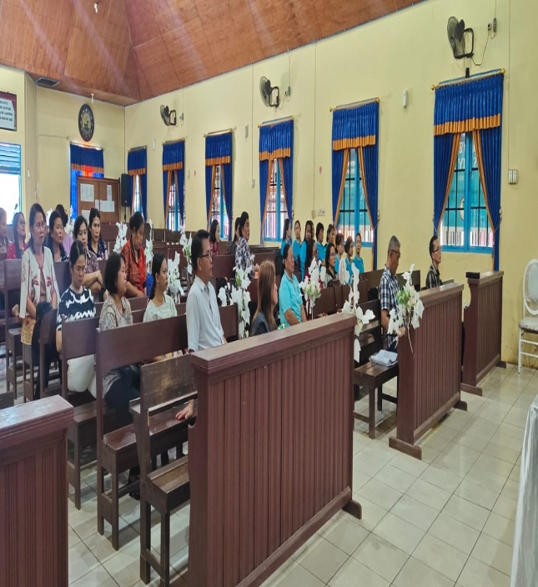
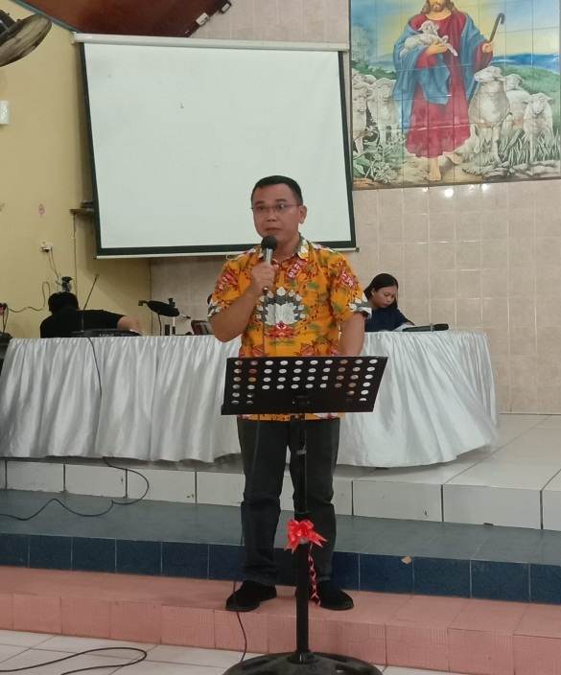

Materi pelatihan hermenutik sederhana dan khotbah disampaikan dengan materi pelatihan yang bersumber dari buku yang berjudul ‘Cara Mudah Belajar Khotbah’ yang ditulis oleh Yamowa’a Bate’e. Pelatihan hermeneutik kepada peserta menggunakan 5 (lima) langkah dalam menafsirkan Alkitab, yaitu: studi teks, studi konteks, analisis (menafsirkan teks), kesimpulan dan aplikasi. Adapun hal-hal yang dilakukan pada 5 langkah tersebut, yaitu:
Langkah pertama, penafsir melakukan studi teks. Pada langkah ini, penafsir akan mencari tahu makna, arti, tata bahasa dari sebuah kata, dan kalimat dalam teks. Pada tahap ini, penafsir dapat menggunakan beberapa sumber pendukung seperti terjemahan Alkitab dari berbagai versi bahasa, kamus bahasa Yunani atau Ibrani, kamus bahasa Indonesia dan bahasa Inggris apabila menggunakan versi terjemahan dalam bahasa Inggris seperti Alkitab terjemahan King James Version (KJV), New International Version (NIV) atau versi lainnya.
Langkah kedua, penafsir melakukan studi konteks. Pada langkah ini, penafsir akan mencari data dan informasi terkait kondisi dan situasi di mana teks itu dituliskan, siapa yang menulis atau menyampaikan, siapa penerimanya, kapan disampaikan atau kapan ditulis. Pada tahap ini, penafsir juga akan mencari informasi atau data yang berhubungan dengan sejarah, latar belakang sosial, ekonomi, politik, budaya, agama atau filsafat yang berkembang pada masa penulisan teks itu dilakukan.
Langkah ketiga, penafsir melakukan analisis teks atau menafsirkan teks. Hal ini dapat dilakukan dengan melakukan analisis terhadap data dan informasi yang telah diperoleh dari studi teks dan konteks untuk mengetahui pesan teks. Untuk memperluas pengertian terhadap teks yang ditafsirkan, penafsir dapat menggunakan minimal tiga buku tafsiran yang menjelaskn tentang pesan teks. Buku tafsir yang digunakan sebaiknya dari minimal tiga penulis yang berbeda sebagai pembanding. Pada tahap ini, penafsir akan mengajukan pertanyaan (5W + 1H) terhadap teks untuk mendapatkan pemahaman yang utuh dan kaya.
Langkah keempat, setelah melakukan analisis terhadap teks berdasarkan data dan informasi yang telah diperoleh, maka saatnya penafsir akan menarik kesimpulan. Kesimpulan yang dimaksud adalah menemukan apa yang menjadi pesan teks atau makna yang terkandung dari teks yang ditafsirkan pada saat teks itu dituliskan kepada pembacanya.
Langkah kelima, penafsir akan berupaya untuk ‘menyeberangkan’ pesan teks yang ditulis ribuan tahun yang lalu dalam konteks pendengar pertama kepada konteks penafsir. Pada langkah ini, penafsir akan mempertimbangkan secara cermat, apakah pesan teks pada masa penulis atau pembaca pertama masih relevan atau tidak pada masa kini dalam konteks kehidupan penafsir (materi pelatihan hermeneutika terlampir). Pada tahap ini penafsir juga dapat melihat teks secara spiritual untuk menemukan makna rohaninya sebagaimana dikemukan oleh learning to read Scripture spiritually was essential for the formation of priests and monks, for whom most of the scriptural commentaries of the time were written.
Tim PKM menggunakan 5 (lima) kerangka khotbah sebagaimana dikemukakan oleh Bate’e, yaitu: pertama, pembuatan judul. Pembuatan judul memperhatikan unsur kesesuaian judul dengan tema yang diberikan dan teks Alkitab. Judul juga diupayakan singkat mudah diingat dan menarik, sebaiknya tidak melebihi 7 (tujuh) kata. Kedua, pendahuluan. Pendahuluan khotbah dapat berupa latar belakang teks, kesaksian hidup, puisi, video singkat, gambar, kutipan kata-kata bijak, simulasi, drama singkat. Bentuk pendahuluan memperhatikan keselarasan dengan judul dan isi khotbah. Ketiga, kalimat tanya. Kalimat tanya dibuat sebagai pengarah bagi pengkhotbah untuk menyusun isi khotbah, dan kalimat peralihan sebagai kalimat transisi yang menjelaskan jumlah poin dalam isi khotbah. Keempat, isi khotbah. Isi khotbah adalah jawaban dari kalimat tanya yang bersumber dari Alkitab. Isi merupakan hasil tafsiran dari teks Alkitab yang berupa pesan rohani, kebenaran rohani, prinsip kebenaran yang bersumber dari teks Alkitab dan disusun secara sistematis. Isi khotbah sebagai bagian utama khotbah, memuat uraian atau penjelasan dari poin-poin khotbah. Isi khotbah mengandung nilai-nilai teologis (doktrin) dan praktis (aplikasi). Kelima, penutup. Penutup khtobah dapat berupa kesimpulan, atau pengulangan dari poin-poin khotbah yang disertai dengan dorongan kepada jemaat untuk melakukan prinsip-prinsip Alkitab. Penutup juga dapat berupa pernyataan, puisi, pantun, atau penutup khotbah dapat berupa kesimpulan, atau pengulangan dari poin-poin khotbah yang disertai dengan dorongan kepada jemaat untuk melakukan firman Tuhan.
Pada pelatihan hermeneutika dan homiletika, Tim PKM menggunakan metode ceramah, tanya jawab, penugasan dan praktik. Mengingat bahwa dalam penyusunan materi khotbah tidak dapat dilakukan secara singkat, maka setelah Tim PKM memberikan materi, tanya jawab, peserta diberi tugas dengan durasi waktu selama 1 (satu) minggu untuk menyusun materi khotbah. Diharapkan pada pelaksanaan PKM tahap kedua, para peserta dapat menyampaikan khotbah yang telah disusun baik dalam bentuk catatan atau PPT.

Pelatihan Menafsir Alkitab
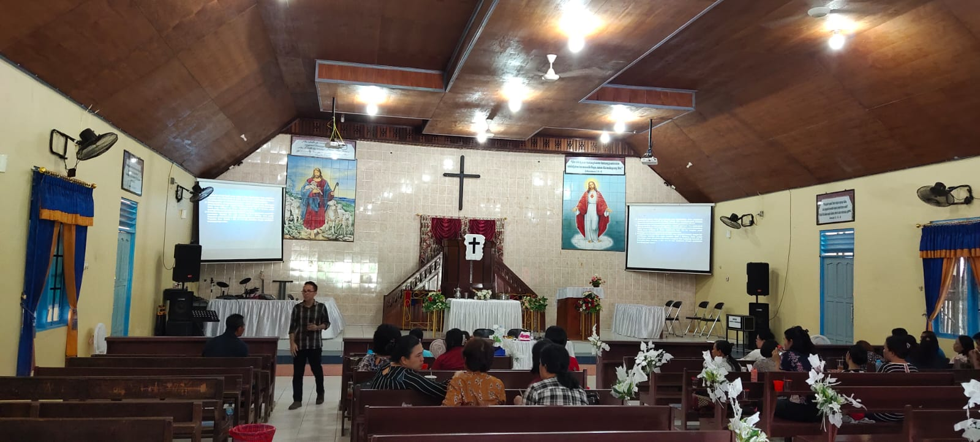

Pelatihan Khotbah
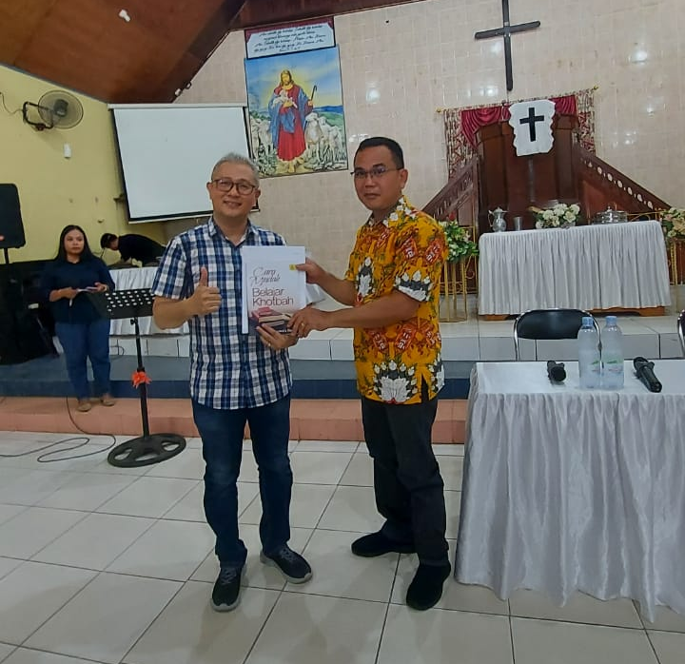
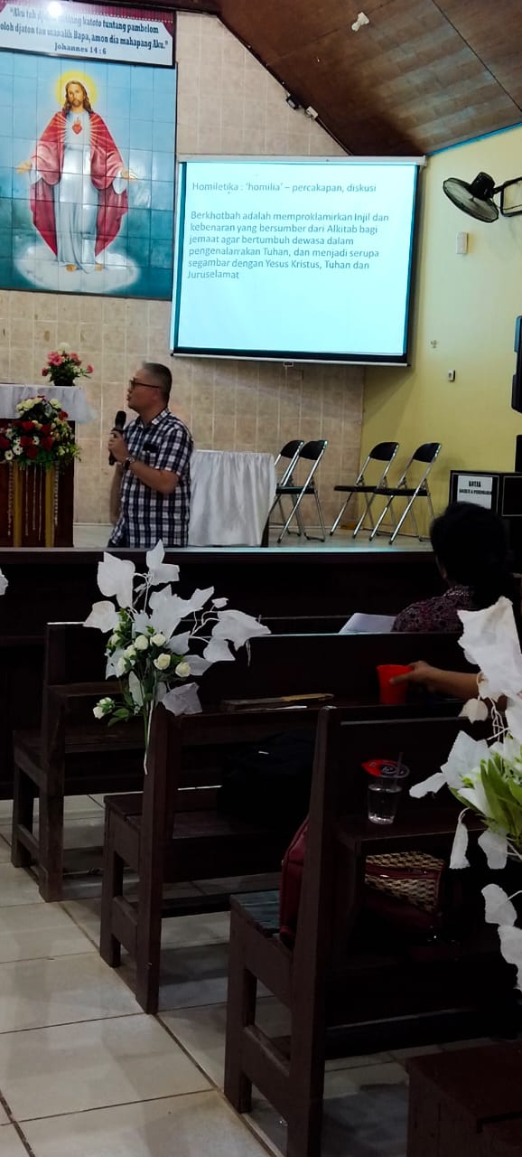

Secara bersamaan pada tempat yang berbeda, pelatihan bagi guru-guru Sekolah Minggu juga dilakukan. Materi yang disampaikan dengan judul “Bercerita dan Memimpin Pujian yang Kreatif”. Materi ini menguraikan hal-hal penting dalam mengajar di Sekolah Minggu dan bagaimana bercerita sekaligus memimpin pujian secara kreatif. Guru Sekolah Minggu tidak hanya dituntut pandai bercerita, tetapi guru Sekolah Minggu juga dituntut untuk dapat memimpin pujian secara kreatif sebagai satu kesatuan dalam sebuah Ibadah Sekolah Minggu. Adapun materi yang disampaikan adalah :
      - Tugas dan tanggung jawab Guru Sekolah Minggu antara lain:
a. Mengajak anak ke Sekolah Minggu.
b. Memimpin kebaktian Sekolah Minggu.
c. Memimpin Pujian.
d. Menyampaikan cerita (Firman Tuhan).
e. Memimpin Doa.
f. Membuat alat peraga.
g. Mengadakan acara/kegiatan lain di luar kebaktian Sekolah Minggu.
h. Memanajemen Sekolah Minggu
      - Persiapan sebelum Bercerita
a. Baca dan renungkan bagian Alkitab yang akan diceritakan!
- Berdoa agar Tuhan melengkapi dengan keberanian untuk berbicara
sederhana, jelas, dan benar!
- Mempersiapkan bahan cerita (mencari fakta sejarah, detail biografi, kebenaran teologis).
- Berlatih
3. Kerangka Cerita
        - Semua tokoh, kejadian, dan latar belakang cerita diceritakan harus dipersiapkan untuk menunjang tercapainya tujuan.
        - Pendahuluan (singkat dan menarik).
        - Badan cerita (tujuan cerita).
        - Penutup (penerapan praktis).
- Teknik Bercerita Metode ASM Aktif:
  - ASM diberi peran tertentu (roleplay).
  - ASM (satu atau semua) dilibatkan dalam cerita.
  - Stimulasi dengan permainan sederhana.
  - Anak dimintai pendapat
- Aktivitas ASM Sebelum dan Sesudah Mendengar Cerita:
a. Untuk masing-masing ASM
- Menjawab soal.
- Menulis pendapat.
- Menulis surat untuk seseorang.
- Menulis surat untuk Yesus (komitmen/janji)
- Menulis ayat Alkitab pada media tertentu.
- Membuat model/hasta karya.
- Fungsi Pujian dalam SM:
  - Mempersiapkan dan membawa anak berbakti kepada Tuhan.
  - Sarana ASM berdialog dg Tuhan.
  - Mempermudah ASM mengerti dan mengingat pelajaran.
  - Menciptakan SM yang menarik.
  - Menjalin keakraban antara Tuhan – GSM – ASM – semua.
- Kreasi dalam Pujian
Kreasi tanpa alat peraga:
  - Kreasi gerakan sesuai dengan teks lagu.
  - Kreasi tepuk tangan.
  - Kanon.
  - Tidak menyebutkan satu kata tertentu dalam teks lagu.
  - Mengganti suatu kata dalam teks dengan kata lain yang maknanya sejajar
- Kreasi dalam Pujian
Kreasi dengan alat peraga:
a. Dengan kartu huruf (K-A-S-I-H atau T-A-A-T)
b. Baca Kitab Suci Doa Tiap Hari (dengan Alkitab).
c. Diri sendiri (misalnya Musa).
d. Boneka tangan

Pelatihan Guru Sekolah Minggu
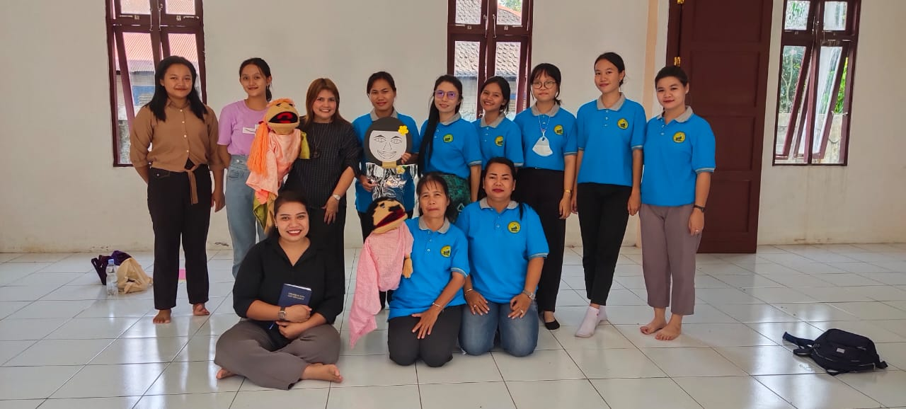

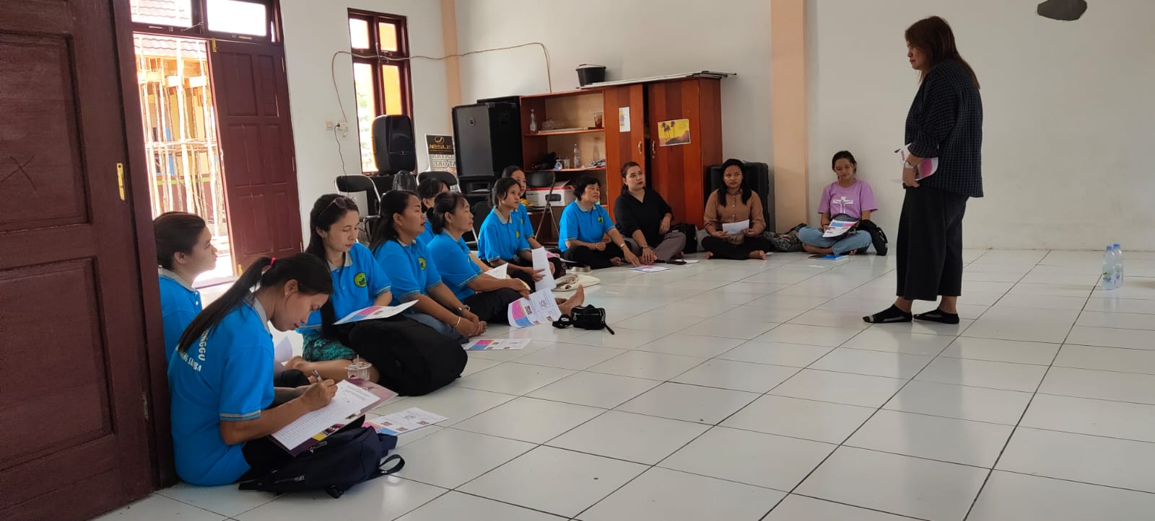

B. Evaluasi Pelaksanaan PKM
Pada pelaksanaan PKM di GKE Kapakat Tumbang Samba, Tim menyebarkan angket kepada 18 peserta yang mengikuti pelatihan sebanyak 2 (dua) tahap untuk mendapatkan evaluasi dari peserta pelatihan. Adapun hasil angket pelaksanaan PKM adalah sebagai berikut:

Berdasarkan hasil angket sebagaimana diperlihatkan dalam diagram di atas, maka dapat disimpulkan bahwa pelaksanaan PKM yang dilaksanakan di GKE Kapakat Tumbang Samba, Kabupaten Katingan melalui pelatihan khotbah dan mengajar di Sekolah Minggu meningkatkan pengetahuan dan keterampilan peserta pelatihan dalam menafsir Alkitab, menyusun materi dan menyampaikan khotbah, serta mengajar Sekolah Minggu.
BAB IV
PENUTUP

- Kesimpulan
Pelaksanaan PKM Dosen dan mahasiswa di GKE Kapakat Tumbang Samba, Kabupaten Katingan dilaksanakan dalam 2 (dua) tahap. Pada tahap 1, Tim PKM melakukan FGD dan penyampaian materi pelatihan berupa menyusun materi khotbah dan mengajar Sekolah Minggu secara kreatif. Berdasarkan aset yang dimiliki oleh gereja mitra, maka Tim PKM juga memberikan ruang bagi peserta untuk diperlengkapi dalam menafsirkan Alkitab mengingat peserta adalah jemaat yang tidak memiliki latar belakang pendidikan teologi. Sedangkan bagi guru-guru Sekolah Minggu pelatihan memimpin pujian secara kreatif juga ditambahkan dalam materi sebagai keterampilan penunjang dalam mengajar di Sekolah Minggu. Setelah melakukan pelatihan pada tahap 1, para peserta pelatihan melakukan praktik khotbah dan mengajar Sekolah Minggu pada tahap 2 sebagai luaran dari PKM. Adapun yang menjadi kendala dalam pelaksanaan adalah berkurangnya peserta pelatihan dari 24 orang menjadi 18 orang dengan alasan kesibukan. Melalui pelatihan singkat yang diberikan, ditemukan bahwa peserta pelatihan mampu menyusun materi khotbah, menyampaikan khotbah dan mengajar Sekolah Minggu.

- Rekomendasi Tindak Lanjut
Mengingat bahwa menyampaikan khotbah dan mengajar Sekolah Minggu menekankan kepada keterampilan yang sangat ditentukan oleh ‘jam terbang’ atau pengalaman, maka gereja mitra dapat menindaklanjuti dengan memberikan ruang bagi para peserta pelatihan untuk dapat menyampaikan khotbah dalam ibadah rumah tangga, pemuda dan remaja, Sekolah Minggu atau ibadah lainnya yang tidak bertentangan dengan tata gereja atau aturan gereja lokal.

DAFTAR PUSTAKA
Adam, A. K. M., ed. 2006. Reading Scripture with the Church: Toward a Hermeneutic for Theological Interpretation. Grand Rapids, Mich: Baker Academic.
Bate’e, Yamowa’a., Delvi Embun Savitri., dan Bella Vista. 2022. “Ibadah Minggu Rumah sebagai Model Ibadah Multikontekstual pada Masa Pandemi Covid-19.” Jurnal Abdiel: Khazanah Pemikiran Teologi, Pendidikan Agama Kristen dan Musik Gereja 6, no. 2.
Bate’e, Yamowa’a. 2020. Disertasi “ Khotbah Inkarnasional: Sebuah Upaya Rekonstruksi Khotbah Renewal yang Spiritual, Relasional, dan Konkret, Berdasarkan ide Inkarnasi Injil Yohanes.” STFT Jakarta.
Bate’e, Yamowa’a. 2016. Cara Mudah Belajar Khotbah. Yogyakarta: Andi Offset.
Blackwood, Rick. 2008. The power of multisensory preaching and teaching. Michigan: Zondervan.
Reu, M. 1950. Homiletics: A manual of the theory and practice of preaching. Minnesota: Augsburg Publishing House.
Johston, Graham MacPherson. 2001. Preaching to a postmodern world: A guide to preaching twenty-first century listeners. Grand Rapids: Baker Books.
Ukur, Fridolin. 2021. Tuaiannya Sungguh Banyak: Sejarah Gereja Kalimantan Evangelis Sejak Tahun 1835. BPK. Gunung Mulia.
Wilson, Paul Scott. 2007. The practice of preaching, revised edition. Nashville: Abingdon Press.
Resner Jr, Andre. 1999. Preacher and cross: person and message in theology and rhetoric. Grand Rapids/Cambridge: William B. Eerdmans Publishing Company.
https://iaknpky.ac.id/kegiatan-pengabdian-masyarakat-dan-penandatangan-perjanjian-kerja-sama-oleh-fskk-iakn-palangka-raya
http://e-journal.uajy.ac.id/16799/3/HK117942.pdf
https://katingankab.bps.go.id/indicator/108/307/1/jumlah--penduduk-menurut-kecamatan-dan-agama-yang-dianut-di-kabupaten-katingan.html
https://kalteng.kemenag.go.id/file/file/GONDO/5121594135675.pdf
https://kalteng.kemenag.go.id/file/file/Data%202021/f191658402756.pdf

https://iaknpky.ac.id/kegiatan-pengabdian-masyarakat-dan-penandatangan-perjanjian-kerja-sama-oleh-fskk-iakn-palangka-raya
http://e-journal.uajy.ac.id/16799/3/HK117942.pdf
https://katingankab.bps.go.id/indicator/108/307/1/jumlah--penduduk-menurut-kecamatan-dan-agama-yang-dianut-di-kabupaten-katingan.html
https://kalteng.kemenag.go.id/file/file/GONDO/5121594135675.pdf
https://kalteng.kemenag.go.id/file/file/Data%202021/f191658402756.pdf
Fridolin Ukur. Tuaiannya Sungguh Banyak: Sejarah Gereja Kalimantan Evangelis Sejak Tahun 1835, BPK. Gunung Mulia, 2021,
Fridolin Ukur. Tuaiannya Sungguh Banyak: Sejarah Gereja Kalimantan Evangelis Sejak Tahun 1835, BPK. Gunung Mulia, 2021, Hal. 47-48
Yamowa’a Bate’e., Delvi Embun Savitri, & Bella Vista. “Ibadah Minggu Rumah sebagai Model Ibadah Multikontekstual pada Masa Pandemi Covid-19.” Jurnal Abdiel: Khazanah Pemikiran Teologi, Pendidikan Agama Kristen dan Musik Gereja 6, no. 2 (2022): 111-130.
Yamowa’a Bate’e. Disertasi “ Khotbah Inkarnasional: Sebuah Upaya Rekonstruksi Khotbah Renewal yang Spiritual, Relasional, dan Konkret, Berdasarkan ide Inkarnasi Injil Yohanes.” STFT Jakarta: 2020, hal.7.
Yamowa’a Bate’e, Cara Mudah Belajar Khotbah (Yogyakarta: Penerbit ANDI, 2016), 2.
M. Reu, Homiletics: A manual of the theory and practice of preaching. Minnesota: Augsburg Publishing House, 1950, hal. 37.
Ibid.
Ibid.
Rick Blackwood, The power of multisensory preaching and teaching. Michigan: Zondervan, 2008.
Graham MacPherson Johston, Preaching to a postmodern world: A guide to preaching twenty-first century listeners. Grand Rapids: Baker Books, 2001, hal. 11.
Paul Scott Wilson,. The practice of preaching, revised edition. Nashville: Abingdon Press, 2007, hal. 32.
Andre Resner Jr, Preacher and cross: person and message in theology and rhetoric. Grand Rapids/Cambridge: William B. Eerdmans Publishing Company, 1999, 65.
Bate’e, Cara Mudah Belajar Khotbah, 23.
Bate’e, 17–19.
A. K. M. Adam, ed., Reading Scripture with the Church: Toward a Hermeneutic for Theological Interpretation (Grand Rapids, Mich: Baker Academic, 2006), 32.
Bate’e, Cara Mudah Belajar Khotbah, 23.

